CryptoKitties于11月28日登录以太坊区块链，是一款虚拟养猫游戏，玩家可买卖并繁殖不同品种的电子宠物小猫。这款游戏其实是一个基于以太坊的DAPP（Decentralized Application，去中心化的应用程序），由设计工作室 AxiomZen打造，上线后迅速在加密货币爱好者圈内刮起一阵养猫和吸猫的旋风。

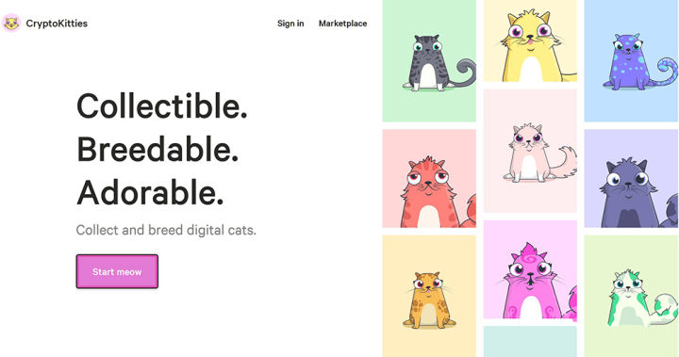

我们首先看看ETH Gas Station，这是一个可以监控以太坊网络Gas消耗的网站，嗯……CryptoKitties居然在过去1500个区块里，占据了总计超过16%的交易比例，妥妥的第一啊！而知名的去中心化交易平台以德只有屈居第二……

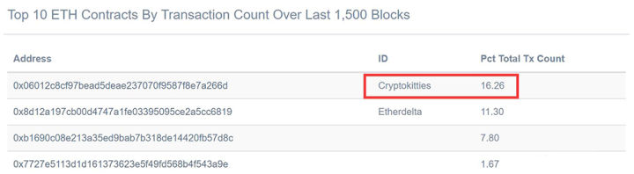

这款游戏的玩法其实很简单，你可以领养（只针对早期用户）或者购买猫咪。作为一个“猫奴”，养猫的开支大家都懂的，既然是基于以太坊网络，所以养猫的开支自然是用ETH以太币支付。

CryptoKitties的每只猫都是独一无二的，每只小猫都有 256 组基因，不同的基因组合会让小猫的背景颜色、长相和条纹等都有差异，甚至还有隐性基因的设计。玩家可为自己的小猫命名，并通过各种营销手法，让自己小猫的卖相更好。

买卖猫咪成为了CryptoKitties的一大特色，和我们小时候玩的电子宠物不同，CryptoKitties是基于区块链的，全球的玩家都可以自由交易自己的猫咪。我们通过Crypto Kitty Sales可以发现，小猫的身价都已经非常令人咋舌。

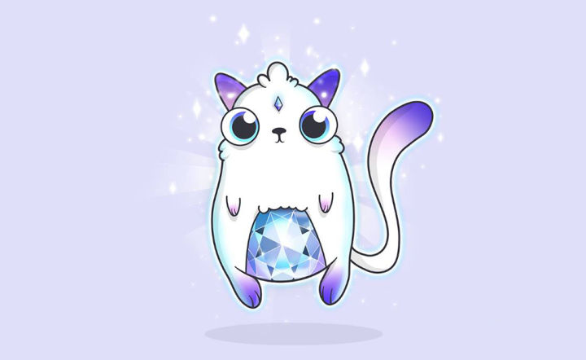

上图就是ID为1的创世猫，这只闪闪发光的钻石猫，售价已经达到了246个ETH，大约值11.5万美元，合人民币近80万元。由于自带创世光环，价格真是不同凡响！

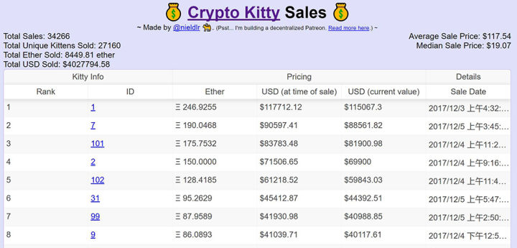

根据Crypto Kitty Sales的统计，猫咪的平均交易价格为117.5美元，而中位价格为19.07美元（注：中位数就是所有猫咪价格中，处于最中间的那个喵咪的价格）。从统计学上说，价格被少数昂贵的猫咪给拉上去了，价格排名前十的猫，ID数也都非常小。截止发稿，已经有27160只猫被交易，总共有34266次交易发生，交易额达到了8449ETH，约合402万美元。这个成绩对于一个仅仅上线一周的游戏而言，绝对是非常惊人了，何况还只是在小众的区块链爱好者！

对CryptoKitties，这是非常有意思的一次营销和社会学试验，绝对可以载入史册成为一个现象级的“大作”！当然大毛并不建议大家去购买价格昂贵的猫咪们去投机！如果你愿意尝试新事物，可以考虑买便宜的猫咪玩一玩，大毛看到最便宜的是0.011ETH，就是下面这个小家伙：



大毛已经不屑于回答比特币“是否是庞氏骗局，郁金香泡沫”的问题了，但是从理论上说，CryptoKitties确实符合“郁金香泡沫”的一些元素，玩玩便宜小猫肯定没问题，参与昂贵的猫搏杀，大家一定要注意风险——比特币是有限的，猫的繁殖和郁金香一样是无限的！

作为DAPP的一次有意思尝试，大毛还是挺喜欢CryptoKitties的创意的。我不知道CryptoKitties会火爆多久，但是，大毛文章都快写完了，火币的ETH提币还是没有到账！！！所以，希望CryptoKitties赶快冷下来吧（T_T）所以我才不告诉你们到底要怎么去玩CryptoKitties呢！

CryptoKitties在展现了DAPP的巨大潜力的同时，也充分暴露了以太坊网络现有的处理能力实在太弱鸡了（本文标题并非标题党，对大毛这样的普通用户来说，以太坊真的就被这群小猫弄奔溃了）。这也是V神为什么要推动以太坊不断升级，提高TPS能力。不然，EOS可在一旁虎视眈眈呢！